МАТЕРИАЛЫ
для СТУДЕНТОВ ЗАОЧНОГО ОТДЕЛЕНИЯ СПбГЭТУ (ЛЭТИ)

Курс «Алгебра и геометрия»

Кафедра ВМ-2
Курс 1
Семестр 1

Санкт-Петербург
2012 г
1. ВВЕДЕНИЕ
Настоящее пособие предназначено для самостоятельной работы студентов заочной формы обучения. Пособие содержит список основных тем и разделов, изучаемых в программе высшей математики в первом семестре.
Список литературы содержит ряд учебников и пособий, которые могут быть использованы для освоения этих курсов.
2. ПРОГРАММА КУРСА

ЭЛЕМЕНТЫ ЛИНЕЙНОЙ АЛГЕБРЫ
- Комплексные числа: определение, различные формы представления, действия над ними. [5. Гл.VI ]
- Многочлены: деление с остатком, теорема Безу, основная теорема алгебры, разложение многочлена на множители, кратность корня.
- Дробно-рациональные функции. Разложение рациональной дроби на простейшие.
- Определители. Их свойства. Методы вычисления определителей.
- Матрицы. Действия над ними. [6. Гл.1 ] [5. Гл.1 ] Ранг матрицы.
- Решение систем линейных уравнений. Теорема Кронекера – Капели. Методы Крамера и исключения (Гаусса). [6. Гл.2 ], [5. Гл.1 ]

АНАЛИТИЧЕСКАЯ ГЕОМЕТРИЯ

- Прямая на плоскости. [5. Гл. 3 ] Прямая и плоскость в пространстве. [5. Гл.4 ]
- Кривые второго порядка на плоскости и поверхности второго порядка. [5. Гл.3, § 11 ]
3. ЛИТЕРАТУРА
- Я.С.Бугров, С.М.Никольский. Элементы линейной алгебры и аналитической геометрии. Ч.1 М: Дрофа, 2003.
- Сборник задач по математике для втузов. Линейная алгебра и основы математического анализа. Под редакцией А.В.Ефимова, Б.П.Демидовича. М.,"Наука", 1986.
- Г.Корн, Т.Корн. Справочник по математике для научных работников и инженеров. М."Наука",1968.
- Д.Т.Письменный. Конспект лекций по высшей математике. Ч.1. М.: Айрис-пресс, 2004.
- Е.А. Толкачева, М.Н. Абрамова, А.И. Куприянов. Матрицы, определители и системы линейных уравнений. СПб.: Изд-во СПбГЭТУ «ЛЭТИ», 2006.
- Е.А. Толкачева, М.Н. Абрамова, А.И. Куприянов. Комплексные числа и многочлены. СПб.: Изд-во СПбГЭТУ «ЛЭТИ», 2007.

4. ВОПРОСЫ К ЭКЗАМЕНУ
- Комплексные числа: определение, различные формы представления, действия над ними.
- Многочлены: деление с остатком, теорема Безу.
- Разложение многочлена на множители, кратность корня.
- Дробно-рациональные функции. Разложение дроби на простейшие.
- Определители и их свойства.
- Матрицы и действия над ними.
- Обратная матрица. Методы ее нахождения.
- Ранг матрицы.
- Решение систем линейных уравнений. Теорема Кронекера – Капелли.
- Векторная алгебра. Основные понятия и действия над векторами.
- Скалярное произведение векторов и его свойства.
- Векторное и смешанное произведения векторов и их свойства.
- Прямая на плоскости.
- Прямая и плоскость в пространстве.
- Кривые второго порядка на плоскости и поверхности второго порядка.

5. КОНТРОЛЬНЫЕ РАБОТЫ

Контрольная работа №1. 1 вариант
Комплексные числа и многочлены.
1. Выполните действия: 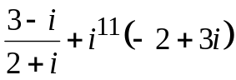.
2. Найдите решения уравнения 2z²+(5-4i)z-5i=0. Нарисуйте их на комплексной плоскости.
3. Найдите все значения 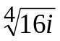. Ответ запишите в показательной форме.
4. Разложите на множители многочлен 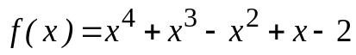.
5. Выделите целую часть дроби: 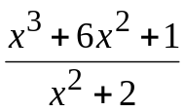.
6. Разложите дробь на простейшие: 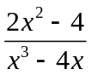.

Контрольная работа №2. 1 вариант

Матрицы и определители.

1. Методом Гаусса и методом алгебраических дополнений найдите матрицу, обратную к А, если
А=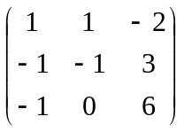.

2. Какое из следующих выражений является общим решением системы линейных уравнений и почему 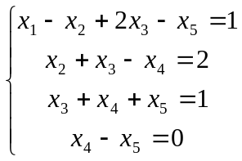 :
1) 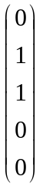? 2)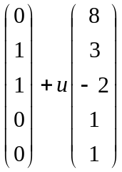? 3)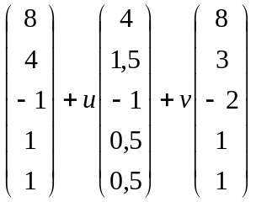? 4) нет решений.
3. Пусть А=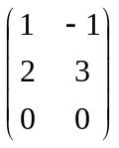, B=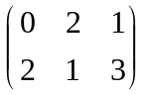, C=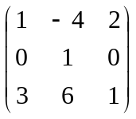. Какое из произведений является матрицей размера 2×2?
1) ABC; 2) BCA; 3) CBA; 4) CAB.

4.Ранг матрицы 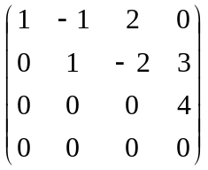равен:
1) 1; 2) 2; 3) 3; 4) 4.

Контрольная работа №3. 1 вариант

Векторная алгебра и аналитическая геометрия.
- В плоскости YOZ найти вектор , перпендикулярный вектору 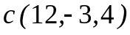и имеющий одинаковую с ним длину.
- Компланарны ли три вектора: 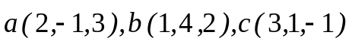?
- Даны вершины треугольника А (4,6), В (-4,0), С(-1,-4). Составить уравнение: а) трех его сторон; б) медианы СМ; в) высоты АН.
- Вычислить угол между двумя прямыми: 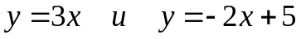.
- Прямая и плоскость заданы уравнениями 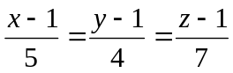 и 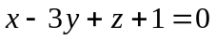.
Какая из перечисленных ситуаций имеет место и почему:
1)прямая лежит в плоскости? 2)прямая параллельна плоскости? 3)прямая пересекает плоскость?

Контрольная работа №1. 2 вариант
Комплексные числа и многочлены.
1. Выполните действия: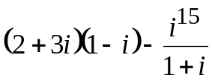.
2. Решить уравнение: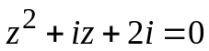.
3.Изобразите на комплексной плоскости все корни уравнения 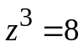.

4. Разложите на множители в поле C многочлен 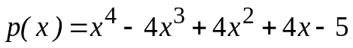.
5. Выделите целую часть дроби: 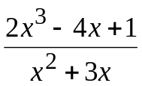.
6. Разложите дробь на простейшие: 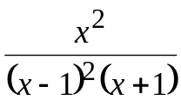.

Контрольная работа №2. 2 вариант

Матрицы и определители.

1. Указать обратимые матрицы:
1) 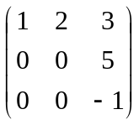; 2)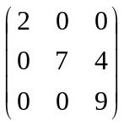; 3)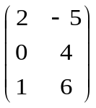; 4)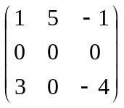.
2. Решите систему линейных уравнений по теореме Крамера и методом Гаусса:
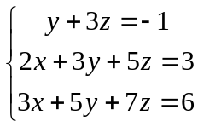 .
3. Найдите ранг матрицы 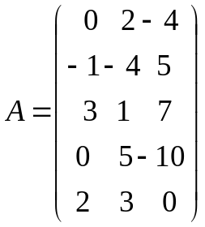.
4. . Матрицы A, С имеют, соответственно, размеры 24 и 32 и существует произведение АВС. Каковы размеры матрицы B?
1)22; 2)34; 3)43; 4)42; 5)23.

Контрольная работа №3. 2 вариант
Векторная алгебра и аналитическая геометрия.

1. Зная векторы, образующие треугольник ABC: 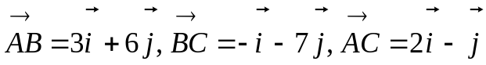,найти углы этого треугольника.
2. Найти 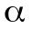 и так, чтобы векторы 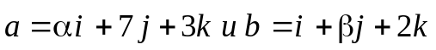были параллельны.
3. Найдите уравнение прямой, отсекающей на оси OX отрезок равный 2 и образующей с прямой 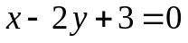 угол в 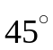.
4. Вычислить угол между плоскостями 4x – 5y + 3z – 1 =0 и x – 4y – z + 9 =0.
5. Найдите расстояние между точкой М (1,-2,8) и прямой L: 

